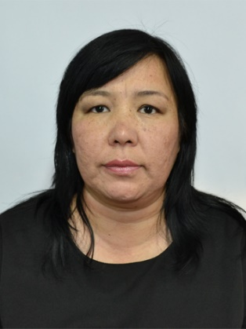
Бегимова Газиза Амирхановна,

59 мектеп-лицей,
Математика пәні мұғалімі,
Астана қаласы

Жай бөлшектерді қосу және азайту

Ұзақ мерзімді жоспар бөлімі: Ондық бөлшектер, ондық бөлшектерге амалдар қолдану.

Сынып: 5
Осы сабақта қол жеткізілетін оқу мақсаттары |  | 5.1.2.17 Бөлімдері бірдей бөлшектерді қосу және азайтуды орындау;  5.1.2.18 Бөлімдері әртүрлі бөлшектерді қосу және азайтуды орындау;  (7 сағат берілген,1-сағат)
Сабақ мақсаттары |  | Барлық оқушылар: Бөлімдері бірдей бөлшектерді қосып азайтуды меңгереді.  Көпшілік оқушылар: Бөлімдері әртүрлі бөлшектерді қосып азайтуды меңгереді.  Кейбір оқушылар: Жай бөлшектерді қосуға, азайтуға арнап мысалдар құрастырады.
Бағалау критерийлері |  | Бөлімдері бірдей бөлшектерді қосып азайтудың анықтамасын айқындайды.  Бөлімдері әртүрлі жай бөлшектерді қосу,азайтудың анықтамасын айқындайды.  Бөлімдері бірдей жай бөлшектерді жазба түрде қосып азайтады.  Бөлімдері әртүрлі жай бөлшектерді жазба түрде қосып азайтады.  Жай бөлшектерді қосуға,азайтуға арнап мысалдар құрастырады.
Тілдік мақсаттар |  | 1. Бөлшектерді ең кіші ортақ бөлімге келтіру  2. Бөлімдері бірдей бөлшектер  3. Бөлімдері әртүрлі бөлшектер
Құндылықтарды дарыту |  | Құрбы-құрдастарына көмек беру, олардың пікірін тыңдау, Өз пікірін жеткізе білу, ұсыныстар айтамын.
Пәнаралық байланыстар |  | №504 есеп арқылы география пәнімен байланыстырып оқушылардан жер шарын неліктен «көгілідір планета» деп атайтыны туралы пікірлерін сұраймын, жер шарының қандай бөлігі құрлық екенін есептеуге ұсынамын.
АКТ қолдану дағдылары |  | Twig-Bilim сайты арқылы оқушыларға қосымша мәлімет көрсетіледі.
Бастапқы білім |  | Оқушылар жай бөлшектерді ортақ бөлімге келтіруді, қысқартуды біледі.
Сабақ барысы

Сабақтың жоспарланған кезеңдері | Сабақтағы жоспарланған іс-әрекет |  |  | Қолданылатын белсенді әдістер | Қалыптастырушы бағалау |  | Саралау | Ресурстар
Сабақтың басы  3 мин | Ұйымдастыру:  Сәлемдесу, оқушыларды топтарға біріктіру, оқушыларға сабақтың мақсатын түсіндіру. |  |  | Сабақтың мақсаты жазып ілініп қойылады.  Оқушылар 1,2,3,4,5,6  ке дейін санау арқылы 5 топқа біріктіріледі. |  |  |  | Сабақтың мақсаты жазылған плакат.
10 мин | 1.Сабақты берілген суретте кескінделген фигуралардың  1) неше бөлігі көк түспен;  2) неше бөлігі қызыл түспен;  3) неше бөлігі көк және қызыл түстермен боялған?  4) неше бөлігі боялмаған ? -деген сұрақтар арқылы оқушыларды қорытынды шығаруға жетелеймін.  2. Әр топқа бес түрлі мәлімет (бөлімдері бірдей бөлшектерді қосу, азайту...) тарқатылады. Топтар тақырыптың өзіне берілген бөлігін оқып топта талқылайды.  3.Топтан бір оқушы шығып келесі топқа барып түсіндіреді және сол топта қалып кетеді.  4. Ең соңғы қалған оқушы мүшелері түгел ауысқан өз тобына түсіндіреді. |  |  | Джигсо | 2«Talk Partners  (Әңгімелесуші серіктестер).  Бейберекет жүру тапсырылады STOP дегенде тоқтап жақын тұрған оқушымен кездесу.Кездесуге келген оқушыға анықтаманы айтып береді.Тақырыптан түсінгенін әңгімелеп береді.
Сабақтың ортасы  3 мин | №500 есепті көрші отырған жұбымен ауызша орындау тапсырылады |  |  |  | Екі жұлдыз,бір тілек
4 мин | №502 .Амалдар орындау.  Оқушылар есептерді ламинатталған қағаздарға маркермен жазып, жоғары көтереді, оқытушының жетектеуші сұрақтары арқылы, қателерін түзетіп отырады. |  |  | 3.«Laminated criteria». | 3. «Серпілген сауал»  Сауал: Жай бөлшектерді қосқанда азайтқанда бөлімін не үшін өзгертпейміз? |  |  | Ламинат-талған қағаздар.
7 мин | 503-есеп «Тақтадағы граффити» әдісі арқылы орындалады. Бұл әдіс ойлау, шешім қабылдау; проблемаларды шешу қабілеттерін дамытады. Жалпы сипаттама Бұл әдісті қолдану кезінде оқушыларға есепті шығарып болып ойларын, идеяларын және ұсыныстарын жазу тапсырылады. «БББ» тұжырымдамасы арқылы өз үлестерін қосу, олар осы есеп туралы не ойлайды, не «біледі», нені «білгісі келеді» және тақырыпты талқылау қорытындысында олар нені «білгендігі» сұралады. |  |  | 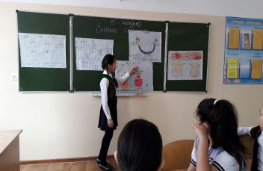  «Тақтадағы граффити» | Өзін-өзі бағалау |  | Тапсырма бойынша сараланады, оқушыларға сөз арқылы қолдау көрсетіледі.
7 мин | №504  Twig-Bilim cайтынан пайдаланып түсініктеме беремін.  №504  1)Оқытушының түсіндірмелерінен, есептің шығару ретін анықтап отыру  Есепті топпен бірігіп плакаттың бір бөлігіне жасау  2)Плакаттың екінші бөлігіне жаңадан есеп құрастырып жазу.  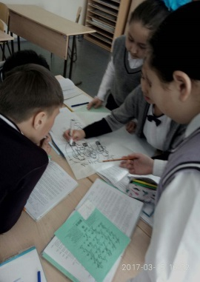  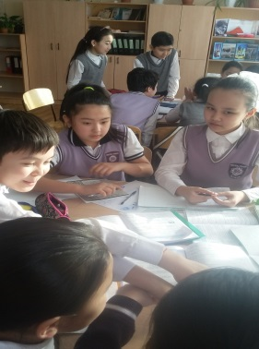 |  |  | Факт немесе пікір. | 5. «Feed back Sandwich»  Топтар жұмыстарын тақтаға іледі,және олардың жүмыстарына Өзінен оң жақта отырған топ «Ұнады, нені жақсарту керек, келешекте нені еске алу керек», сөз тіркестерін пайдаланып пікір айтады. |  | Дереккөздер арқылы саралау. | Физика,география оқулықтары.Газеттер.  Twig-Bilim сайты
Сабақтың соңы  5 мин | 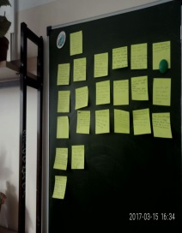 |  |  | Post It жапсырмалар. | Не үйрендім?  Не оңай болды?  Не қиын болды?  Не білгім келеді? |  |  | Жапсырмалар.
Саралау – оқушыларға қалай көбірек қолдау көрсетуді жоспарлайсыз? Қабілеті жоғары оқушыларға қандай міндет қоюды жоспарлап отырсыз? |  |  | Бағалау – оқушылардың материалды меңгеру деңгейін қалай тексеруді жоспарлайсыз? |  |  | Денсаулық және қауіпсіздік техникасының сақталуы
Саралау іріктелген тапсырмалар, нақты бір оқушыдан күтілетін нәтижелер, оқушыға дербес қолдау көрсету, оқу материалдары мен ресурстарын оқушылардың жеке қабілеттерін есепке ала отырып іріктеу (Гарднердің жиындық зият теориясы) түрінде болуы мүмкін.  Саралау уақытты ұтымды пайдалануды есепке ала отырып, сабақтың кез-келген кезеңінде қолданыла алады |  |  | Бұл бөлімде оқушылардың сабақ барысында үйренгенін бағалау үшін қолданатын әдіс-тәсілдеріңізді жазасыз |  |  | Денсаулық сақтау технологиялары.  Сергіту сәттері мен белсенді іс-әрекет түрлері.  Осы сабақта қолданылатын Қауіпсіздік техникасы ережелерінің тармақтары
Сабақ бойынша рефлексия  Сабақ мақсаттары/оқу мақсаттары дұрыс қойылған ба? Оқушылардың барлығы ОМ қол жеткізді ме?  Жеткізбесе, неліктен?  Сабақта саралау дұрыс жүргізілді ме?  Сабақтың уақыттық кезеңдері сақталды ма?  Сабақ жоспарынан қандай ауытқулар болды, неліктен? |  |  | Бұл бөлімді сабақ туралы өз пікіріңізді білдіру үшін пайдаланыңыз. Өз сабағыңыз туралы сол жақ бағанда берілген сұрақтарға жауап беріңіз.

